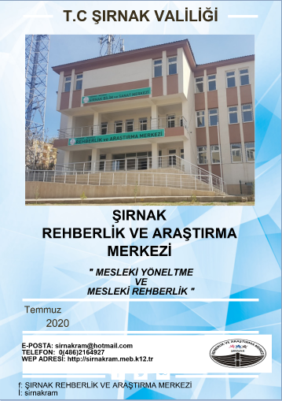

MESLEĞE YÖNELTME VE MESLEKİ REHBERLİK

Aldığımız eğitimler sonucunda bize 3 ana yön kazandırılır. Birey olarak insan olmak, toplum içinde sosyal insan olmak ve meslek erbabı bir insan olmak. Eğitim sayesinde bu 3 yönümüz yetiştirilir ve geliştirilir.

Freud’a göre bir iş ile uğraşmak bireyin gerçeklikle olan bağlantısı olarak tanımlanmıştır. Aynı zamanda psikolojik olarak sağlıklı olabilmenin ise çalışmak olduğunu vurgulamıştır.

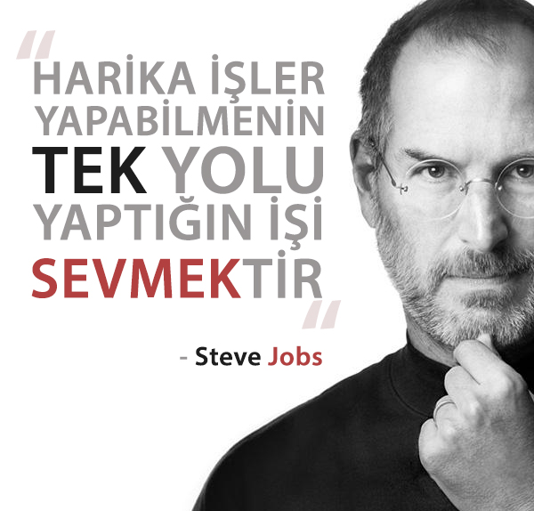
“ Sağlıklı insan, çalışabilen ve sevebilen insandır.”
Bir iş ile uğraşmak insanın hem kişiliğini oluşturur, kişiliğinin oluşumuna yardım eder hem de onu tanımlar. İşsizlik ise bireyin kendini değersiz hissetmesine sebep olur.

İŞ, MESLEK VE KARİYER 3’LÜSÜ
İş, meslek faaliyetlerinden para kazanmayı ifade ederken meslek ise insanların hayatlarını devam ettirebilmek adına toplum tarafından kabul edilmiş ve bu konuda eğitim alarak icra edilen bir uğraştır. Bir uğraşın meslek olmasının en önemli koşulu topluma hizmet sunması ve sırasıyla başkalarının yararlanması, sistemli bir eğitim ile kazanılmış özel bilgiyi içermesi, araştırmalarla ve deneylerle geliştirilmesi, toplumun normlarına uygunluk sağlaması ve yasal dayanağının bulunmasıdır. Kariyer ise insanların bulunduğu meslek grubunu geliştirme ve uzmanlaşması anlamını taşımasıdır.

“ Meslek seçilir, kariyer oluşturulur.”

Bu bağlamda insanlar toplumda bir yer edinmek isterler bunu başta kendileri için isterler. Toplumda bir yer edinip bir iş ile uğraşarak bir meslek icra ederek benlik algılarını pozitif anlamda yükselterek toplumda işe yaradığını ve fayda sağladığını görerek değerli olma ihtiyacını karşılama arzusundadırlar. Maslow’un İhtiyaçlar Hiyerarşisi’ne baktığımız zaman tüm basamaklarında bir meslek icra etmenin ya da etmemenin etkisini hissedebiliriz. Bu nedenle bir meslek icra ederek psikolojik ihtiyaçlarımızın tümünde azda olsa bir karşılanmışlık hissederiz.

Böylelikle insanlar bir meslek edinmek isterler. Ve bu meslek seçimi insanlarla beraber yaşarlar. İnsanlarının hayatının önemli bir kısmını kaplayarak onlarla birlikte var olurlar. Bu nedenle insanlar icra ettirler meslekleri yaparken ilgi yetenek ve değer bağlamında düşünüp karar vermeleri son derece önemlidir. Bir meslek insanla beraber yaşayacaksa o mesleği icra ederken mutlu olmaları, ihtiyaçlarını karşılaması ve en önemlisi kabiliyetlerine uygun olması gerekmektedir.

“ Peki, bizler meslek seçiminde nelere dikkat etmeliyiz?”

Meslek seçimimizde ilk dikkat etmemiz gereken kriter ilgilerimizdir.

- Ne yapmaktan hoşlanıyoruz?
- Neler bize keyif ve mutluluk veriyor?
Bu iki sorunun cevabı bize ilgilerimizi verir.

Meslek seçerken ikici dikkat edeceğimiz nokta yeteneklerimiz, kabiliyetlerimizdir.

- Neleri başarabiliyoruz?
- Hangi uğraşlar sonucunda kendimizi o işi yapabilmiş, halledebilmiş olarak görüyoruz?
- Hangi uğraşları yaptığımızda çevremizdekilerden olumlu geri dönütler alıyoruz?
Bu cevaplar bizi kabiliyetlerimize yani yeteneklerimize götürür.

Meslek seçiminde kendimizde dikkat edeceğimiz diğer bir nokta ise mesleki değerimizdir.
- Ne için o mesleği yapmak istiyoruz?
- Meslekten beklentilerimiz nelerdir?
Bu sorular ise vereceğimiz cevap bizim mesleki değerimizi/değerlerimizi oluşturur.

Meslek seçiminde bu üç faktörün haricinde bir çok faktör bizim meslek seçimimizi etkilemektedir. Bunlar; sosyo-kültürel, ekonomik statü, cinsiyet, sosyal değişim, seçim süreci ya da şans gibi faktörler olabilir. Bunların bütüncül değerlendirmesi sonucunda kendimize en uygun mesleği seçebiliriz.

Bireylerin meslek seçimi farkında olamasalar bile yaşamlarının ilk yıllarından atılan temellerle inşa edilmektedir. Ve kümülatif bir şekilde yığılmalarla meslek seçimine yaklaşmaktadırlar. Özellikle 6-14 yaş çocuklar gelecekle ilgilenmeye başlarlar, yaptıkları işler ve uğraşlarda başarılı olacağına inanırlar. Okul hayatlarında dersle çalışma alışkanlıkları edinerek mesleki çalışma hayatlarındaki iş disiplinin temelini atarlar. Sonraki süreçte var olan meslekleri bilme araştırma yoluna girerler. Zamanla mesleki fikirleri ve düşüncelerinde netleşmeler başlar. Bu sürece kadar ilgi, yetenek ve değerleri doğrultusunda bir meslek edinirler. Mesleği ile ilgili eğitimine devam eden kişi artık o meslek grubunda uzmanlaşmış olur bir başka deyişle statü değişikliği yaşanır. Taa ki iş hayatından kopana kadar…

Hayatımızda yapacağımız tüm seçimler bizim sorumluluğumuz dahilindedir. Seçimler konusunda her ne kadar seçimleri kendi irademizle yapsak da sonuçları kimi zaman bizi mutlu etmeyebilir.

“ SEÇİMLER
BİZİM ELİMİZDEDİR, SORUMLULUĞU KABUL ETTİKÇE”

Bu nedenle bizimle yaşayacak olan mesleğimizi seçmeden önce kendimizi tanımamız ve doğru değerlendirmemiz büyük önem taşımaktadır. Bu doğru değerlendirmeyi kendimize dönerek, ilgilerimizi yeteneklerimizi değerlerimizi süzgeçten geçirerek ve mesleki konularda çevrenin bize yaptığı atıflarından yola çıkarak öğrenebiliriz. Sonraki süreçte ise mesleklerin özelliklerine, mesleği yapacak kişiden beklediklerine, ülkemizdeki mesleğin potansiyeline, mesleğin avantajları-deazavantajlarına ulaşarak kendimize uygunluğunu test etmemiz gerekir. Böylece daha doğru daha kendimize uygun meslekleri icra edip hayatta daha mutlu olabiliriz.

Kaynakça
YEŞİLYAPRAK, B. (2019). Mesleki Rehberlik ve Kariyer Danışmanlığı. ankara: pegem akademi.

HAZIRLAYAN
ŞIRNAK RAM REHBER ÖĞRETMENİ
GİZEM TÜRKELİ

